Viertelkreisprofil 90° AE 24 mm QR080 AE Aluminium poliert eloxiert silber glanz

Küberit Profile Systems

Eigenschaften

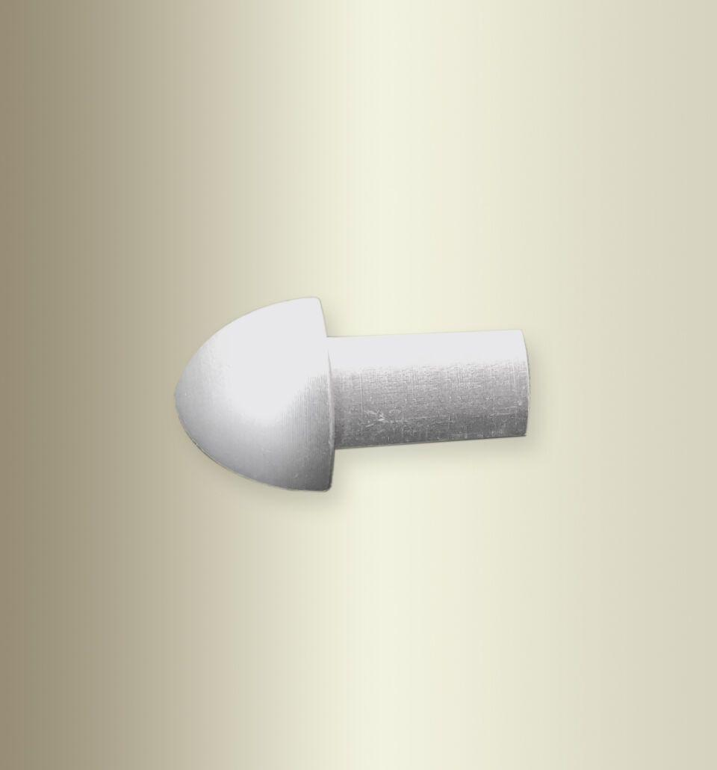

GTIN:

4019907218261

HAN:

QR08010034-AE

Farbton

silber

Oberfläche

eloxiert, poliert

Werkstoff

Aluminium

Breite (mm)

9,00

Höhe (mm)

9,00

Länge (mm)

24,00

Brandverhalten

A1

Farbtonbezeichnung Hersteller

F11 silber glanz